**SISTEMAS Y MECÁNICAS PARA EL VIDEOJUEGO**

IMPRESCINDIBLE

* **Sistema de movimiento:**
  + ~~Perspectiva Isométrica:~~

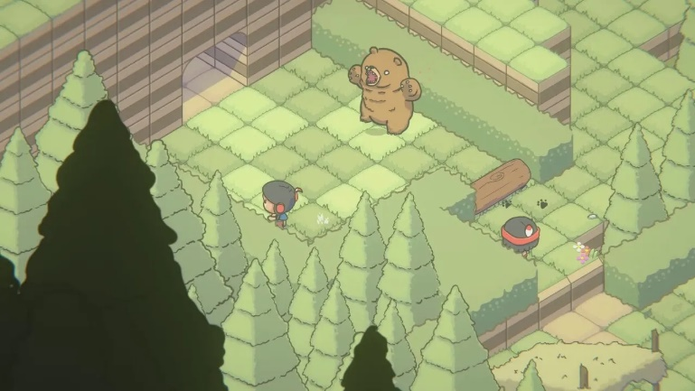

* + ~~Perspectiva Top-Down:~~

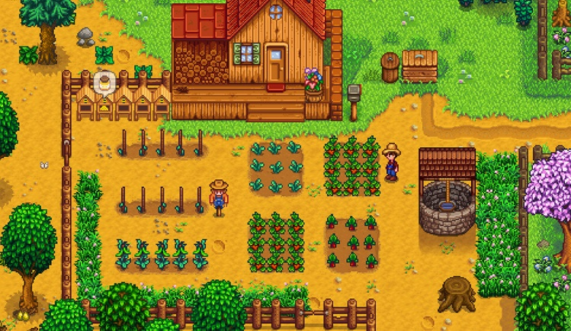

* + Perspectiva Side-Scrolling:

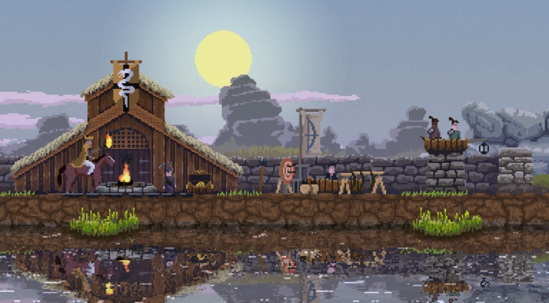

* **Sistema de combate:**
  + Melee

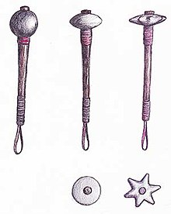

* + Range

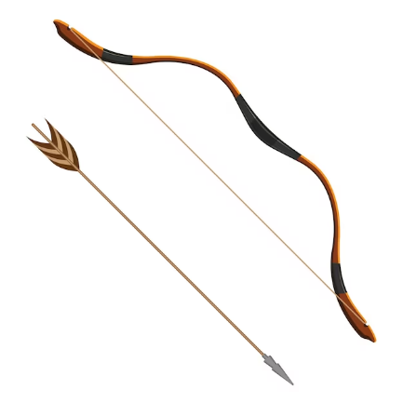

* + Dodge
    - Roll (6:24)

<https://www.youtube.com/watch?v=OrH2ilWSVRo>

* + - Dash (0:03)

<https://www.youtube.com/watch?v=8DKYlK68fKI>

* + - Esquiva Direccional
* **Sistema de niveles:**
  + Cámara fija

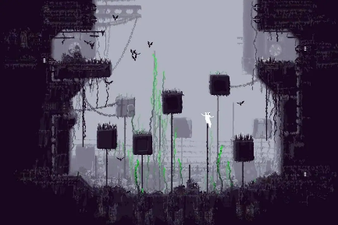

* + Combate por salas.

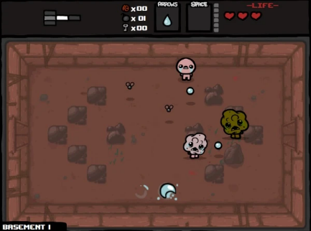

* **Sistema de enemigos:**
  + **Enemigos Tuto y Secu**
    - Serpientes
    - Pumas
    - Jaguar
  + **Enemigos principales**
    - Soldados
    - Rango
    - Generales
    - Gran General
* **Sistema de salud (incluyendo la de los enemigos):**
  + Puntos de vida.

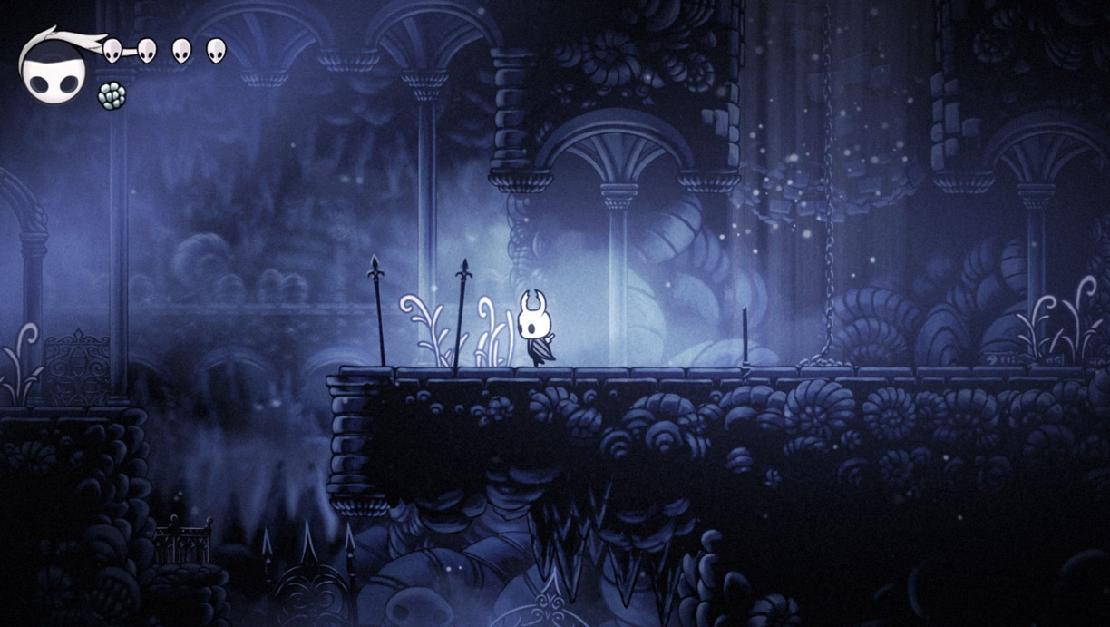

* + Barra de vida.

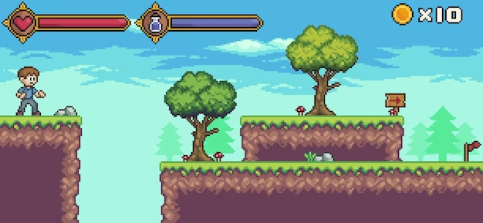

* **Tutorial:**
  + Se implementará un nivel inicial el cual servirá como tutorial, en el cual se presentarán las diferentes mecánicas del juego.

PRESCINDIBLE

* **Mecánica de PowerUps.**
  + Estilo Shadow Warrior 2.

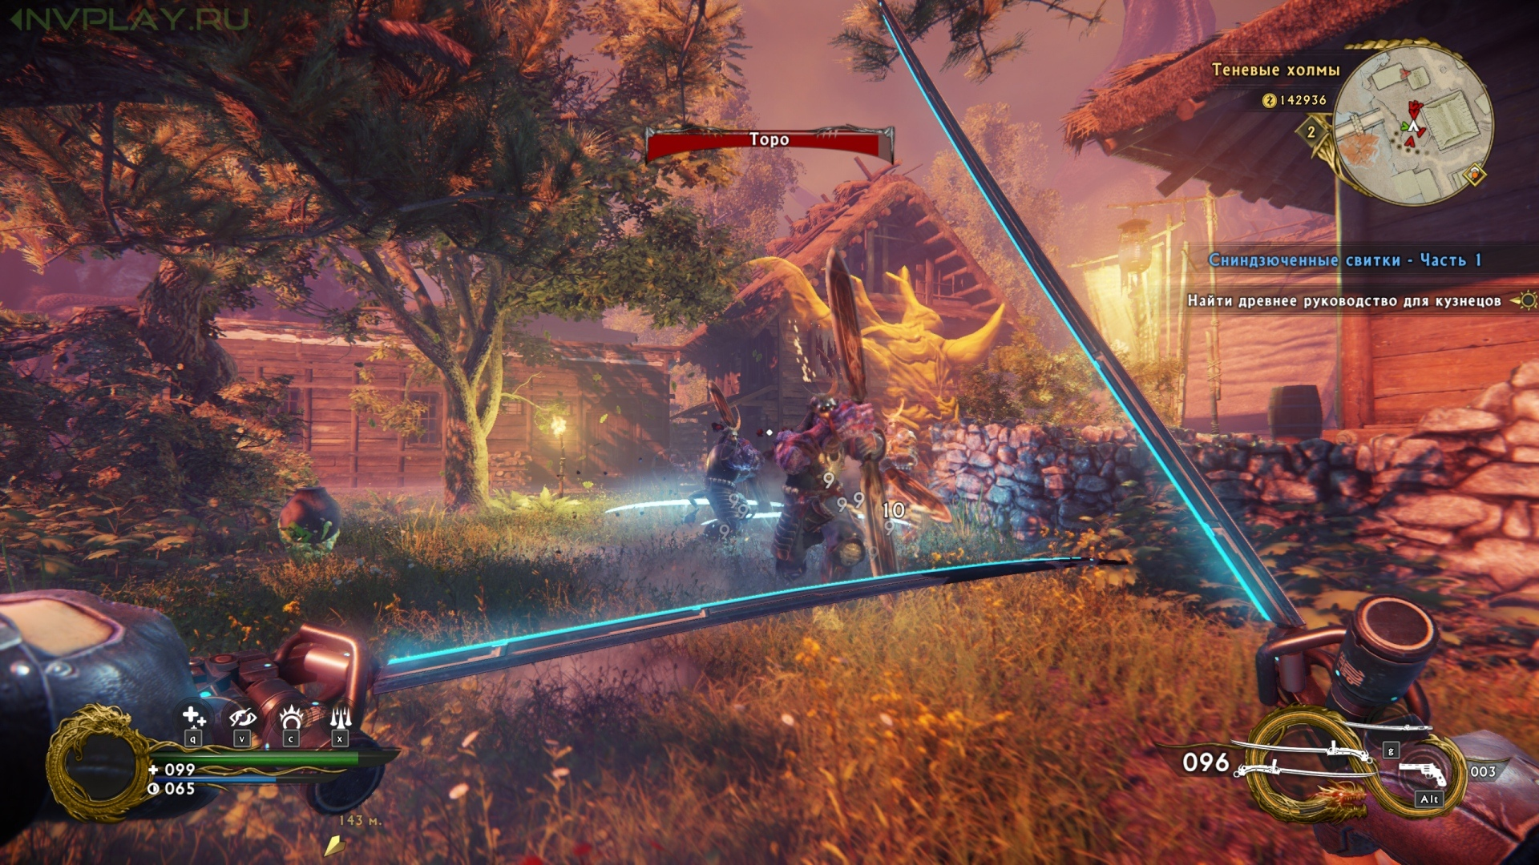

EXCLUIDO (Temporalmente)

* **Mecánica de cambio de armas.**
  + Estilo Dante de Devil May Cry 5.
    - Q and E

<https://www.youtube.com/watch?v=-K7c5_ciwCc>

ELIMINADO

* **Sistema RPG.**